**Министерство образования Республики Коми**

**Управление образования администрации муниципального округа «Воркута»**

**Муниципальное общеобразовательное учреждение**

**«Средняя общеобразовательная школа № 40 с углубленным изучением отдельных предметов» г. Воркуты Республики Коми**

**Публицистическая статья на тему:**

**«****Один из самых древних объектов культурного наследия на территории Республики Коми (Мамонтовая Курья)»**

**Выполнила:**

Шовадаева Мерит Сергеевна,

учащаяся 7б класса

МОУ «СОШ№40 с УИОП» г. Воркуты

**Научный руководитель:**

Туренбеков Радик Хамитович,

учитель истории и обществознания

МОУ «СОШ № 40 с УИОП» г. Воркуты

Воркута

2024

Перед тем как начать работу, мы провели опрос среди обучающихся нашей школы. Среди опрошенных было 96 человек.

После опроса у нас возник проблемный вопрос действительно ли на территории нашего муниципалитета отсутствуют объекты древней истории человечества?

Из уроков истории мы знаем, что поселения древнего человека на территории России представлены многочисленными стоянками каменного века. Одной из первых открытых стоянок древнего человека на территории России стала деревня Костёнки под Воронежем.

Самой древней стоянкой человека каменного века на территории России считается поселение Сунгирь во Владимирской области. Оно известно хорошо сохранившимися захоронениями древнего человека. Благодаря этим захоронениям удалось выяснить, как одевались древние люди: одежда их была похожа на одеяния народов крайнего Севера.

В конце ХХ века В Республике Коми были на реке Печора исследованы палеолитические стоянки Бызовая, которая представляла собой промысловый лагерь охотников, возраст которой около 29 тысяч лет назад и стоянка Медвежья пещера, возраст её датируется 18 – 16 тысяч лет назад. Установлено, что в это время верхняя Печора входила в зону тундры.

А если учесть, что жители стоянок Сунгирь, Бызовая которые проживали 29-25 тысяч лет назад – охотились на мамонтов, северных оленей, одевались как народы крайнего Севера, т.е. были приспособлены к суровым климатическим условиям, то возможно и на территории нашего заполярного города есть свидетельства об останках человека каменного века.

Исходя из гипотезы у нас возникла, идея узнать о существовании древнейших людей и их стоянках на территории современной Воркуты, и познакомить о них своих сверстников.

Цель работы – изучить археологические находки и историографические данные о древнейших людях, которые жили на территории современной Воркуты.

Задачи работы:

1. Расширить знания, что такое палеолит, особенности этого периода, на какие этапы он делится, чем люди занимались в период палеолита и где проживали.

2. Изучить историю и археологические данные о населении Воркуты и его окрестностей в период каменного века.

3. Определить географические особенности и природные условия территории Воркуты, которые могли привлекать древних людей.

4. Изучить результаты археологических исследований, проведенных на территории Воркуты.

5. Оформить полученные результаты и сделать презентацию, чтобы поделиться информацией с другими сверстниками и заинтересовать их в исследовании истории Воркуты.

6. Опубликовать информационную статью в журнале для школьников «Юный ученый».

Методы исследования – систематизация информации: аналитическая работа с научными статьями и материалами, представленными в экспозиции музея (использование экспозиции школьного музея МОУ «Гимназия №2» г. Воркуты, Интинского краеведческого музея, Усинский музейно-выставочный центр «Вортас»).

Предмет исследования: Археологические находки и историографические данные о древнейших людях, проживавших на территории современной Воркуты.

Объект исследования: Исторические и археологические источники, рассказывающие о жизни и культуре древних обитателей на территории современной Воркуты. Это включает артефакты, обнаруженные при археологических раскопках, а также материалы и исследования, связанные с этой темой в исторической историографии.

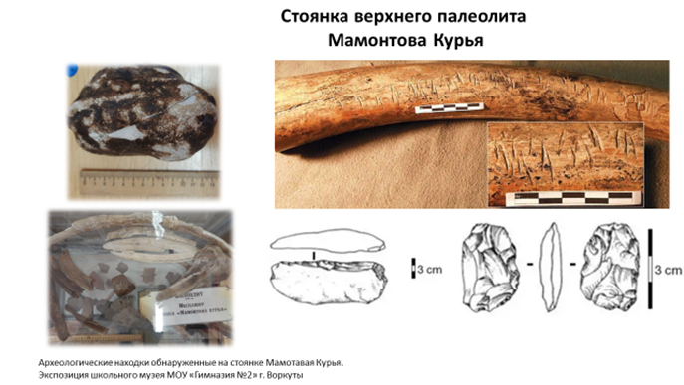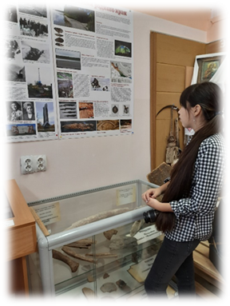

Практическая значимость. Изучив статью, вы узнаете о древнейшем прошлом человечества, его первобытной эпохе на территории нашего муниципалитета. Так же факты об эволюции первобытного общества, того, о чём невозможно узнать из материалов учебной программы.

Новизна работы, представляет собой новаторский взгляд на древнюю историю нашего города. Важность данного исследования заключается в том, что оно не только раскрывает новые данные о истории Воркуты и ее окрестностей, но и позволяет сделать важные выводы о развитии человеческой цивилизации на территории нашей Республики.

Краткий анализ изученной литературы. Этот анализ основан на исследованиях историографических данных и археологических находках в публикациях: Е. М. Тимофеева (1966-1971 гг.) и в его кандидатской диссертации (1968 г.); П. Ю. Павлова и его диссертации на соискание ученой степени доктора исторических наук (2009 г.) а также изучение экспозиций школьного музея МОУ «Гимназия №2» г. Воркуты, Интинского краеведческого музея, Усинский музейно-выставочный центр «Вортас».

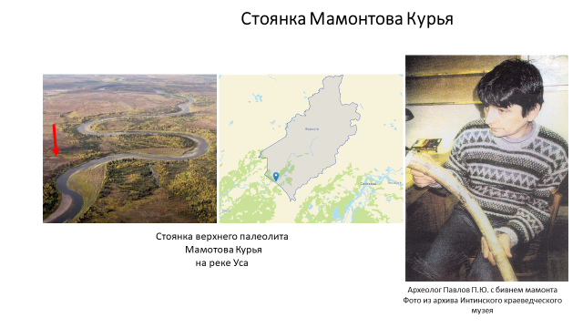

Большинство людей ассоциируют ледниковый период с холодом, морозом и бесжизненными снежными пейзажами. Это не самые удобные условия для существования животных и растений. Современная тундра характеризуется почвой мерзлоты и болотными участками, покрытая мохами и кустарниками. Здесь всегда влажно, а плодородность почвы низкая. Тундра представляет собой огромные пространства, заросшие лишайниками, мхами, кустарниками, низкими травами, ягодами и карликовыми деревьями. Животный мир в тундре не слишком разнообразен: северные олени, песцы, лемминги, зайцы и волки. Количество птиц превышает количество млекопитающих, а озера и реки богаты рыбой.

Таковы северные экосистемы в наше время, но это не всегда было так. Согласно геологическим данным, современная тундра раньше была процветающей экосистемой палеолита, останками эпохи мамонтовой степи. Животные плейстоцена сосуществовали с первобытными людьми, которые проживали на территории русских и сибирских равнин. Неандертальцы и кроманьонцы не боялись приближающегося оледенения от Валдайского пика.

К сожалению, геологи не могут точно определить, когда ледники покинули русские и западносибирские равнины — это могло произойти 6-8 или 13-14 тысяч лет назад. За это время наши предки поняли, что разнообразие источников пищи дает им наибольший шанс на выживание на своей земле. Они охотились на диких животных, ловили рыбу, собирали грибы, фрукты, овощи и ягоды. Расширение рациона было залогом их успеха.

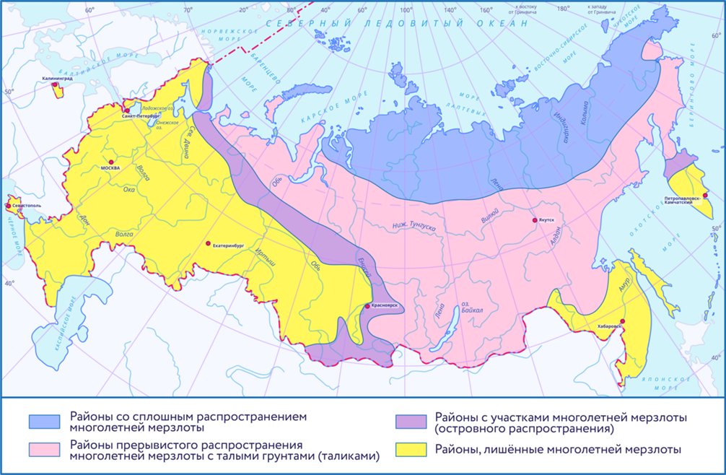

Значительную часть рациона наших далеких предков составляли продукты скотоводства: молоко, молочные продукты, мясо и жир. Они также использовали шкуры и шерсть животных. Наши исследования указывают на то, что обнаружение каменного века в Арктической зоне может свидетельствовать о том, что оледенение не сильно препятствовало развитию древнего человечества, или же теория оледенения может быть не совсем точной.

Палеолитическая стоянка Мамонтовая Курья обнаружена на севере Республики Коми на реке Уса, в 9 км. ниже по течению от поселка Сивая Маска, у посёлка Мескашор, который находился в составе городского округа Воркута Республики Коми (посёлок ликвидирован 11 июня 1996 года Постановлением № 687 Правительства РФ).

Стоянка расположена на речной террасе, в галечниковых отложениях здесь выявлено большое количество костей млекопитающих - с абсолютным преобладанием костей мамонта, среди которых обнаружены каменные орудия человека и бивни мамонта с нарезками.

Судя по костям млекопитающих и находок растительных остатков – ветки ольхи и ивы, природные условия на р. Уса были тундрово-лесотундрового типа.

Исследователи стоянки Павел Павлов, Джон Индж Свендсен, Свен Индрелид, выделяют самую важную находку, это клык 1.3 метра длиной от молодого, 6-8 летнего женского мамонта, на котором ряд углублений. Метки 1-2 мм глубиной, 0.5-1 см длиной и появляются как плотно раздельные ряды линий, лежащих крестообразно по клыку. Микроскопический анализ показывает, что углубления были сделаны, раскалывая острым каменным краем, определенно работой людей. Возможно, метки сформированы в течение обработки, используя клык как наковальню, или намеренные метки отражают символическое значение[1].

Сотрудники интинского краеведческого музей предполагают, что отметины на бивне являются свидетельствами древнего письма, дошедшее до нас из глубины тысячелетий[2].

Мы придерживаемся мнения, что бивень использовался как наковальня для каменных ножей или топоров, чтобы предотвратить повреждение края этих орудий.

На стоянке Мамонтова Курья было найдено множество костей других животных и окаменелостей, находившихся на глубине 12-13 метров. Они были обнаружены в накоплениях гравия и песка, образовавшихся в речных каналах. Большинство костей обнаружено в иле.

Всего было найдено 123 кости млекопитающих, главным образом мамонта (114), а также лошади (2), северного оленя (5) и волка (2), находки были забраны экспедицией[3].

Радиоуглеродное датирование костей мамонта из «культурного» слоя стоянки показало значения в пределах 31,9 – 37,4 тысячи лет назад, а возраст бивня мамонта определили в 30,6 и 31,4 тысячи лет назад.[4] .

Каменные орудия труда, которые были выкопаны в тех же самых слоях, что и кости мамонта.

Обнаруженные каменные орудия имеют острые края, а бивни и кости показывают минимальные признаки износа, свидетельствующие о их коротком использовании. Некоторые орудия труда визуально напоминают изделия Среднего Палеолита.

Средний палеолит, также известный как эпоха Мустье, был завершающим этапом древнего палеолита, который продолжался от 120 до 40 тысяч лет назад. В этот период происходило усложнение орудий труда, увеличение числа жилых стоянок и появление мировоззренческих представлений, а также начало развития искусства.

В этот период, как показали современные исследования, помимо неандертальского человека, существовало также несколько видов Homo sapiens, среди которых был и современный человек, получивший название Homo sapiens sapiens (кроманьонец)[5].

На стоянке Мамонтова Курья были найдены предметы, напоминающие как изделия из эпохи Мустье, так и изделия раннего Верхнего Палеолита.

Однако радиоуглеродный анализ сопутствующего материала (останки костей) определяет временный интервал стоянки к культуре Мустье. Подобные объекты были обнаружены в Крыму, например Заскальная V и принадлежат неандертальцем[6].

Но подобные орудия были также обнаружены на стоянках древнего человека Костёнки под Воронежем.

Более того недалеко от деревни Бызовая, в долине среднего течения р. Печора, выше по течению от г. Печора. Вблизи стоянки Бызовая (объект культурного наследия федерального значения, объект археологического наследия. Пост. Совета Министров РСФСР от 4.12.1974 г. № 624), в урочище Крутая гора, обнаружена вторая стоянка, названная Крутой горой. Возраст этого уникального археологического памятника – около 30 тысяч лет. В общей сложности в ходе раскопок на «Бызовой» было обнаружено более 300 каменных артефактов, в том числе скребков, ножей, наконечников. Значительная часть найденных орудий труда была идентифицирована как предметы мустьерской культуры, из чего можно сделать вывод, что обитавшие на стоянке люди могли принадлежать к подвиду неандертальцев.[7]

Однако ряд антропологов полагает, что подобные орудия труда могли быть изготовлены представителями другой ветви эволюции — человеком разумным. Это могли быть кроманьонцы или, например, денисовцы: тогда обитатели Бызовой не имели отношения к неандертальцам. Ситуацию осложняет то обстоятельство, что стоянка расположена очень далеко на севере, а ближайшие находки останков неандертальцев находятся за тысячи километров.

Возможно, во времена ранневалдайского периода, мюстерские населения мигрировали на южные территории, и северо-восток Европы не был заселен во второй половине данного периода.

Наиболее благоприятные природно-климатические условия для колонизации формировались в среднем валдайском периоде (40 - 28 000 лет). В это время на Восточноевропейской равнине центральной и северо-восточной частях сформировалась обширная область с схожими природно-климатическими условиями. Климат был относительно мягким, немного холоднее современного, преобладали лесостепные и тундростепные ландшафты на юге и севере равнины соответственно[8].

При этом в окрестностях Уральских гор и даже севернее Бызовой имеются находки, связанные с пребыванием там предков человека разумного. Считается, что именно они могли жить в сложных климатических условиях северных широт, обладая навыками изготовления одежды и строительства более совершенных жилищ. Кроме того, не исключено, что это могла быть смешанная группа, состоявшая из представителей неандертальцев и кроманьонцев[9].

В начале верхнего палеолита (38–33 тыс. л. н.), колонизация севера Коми края выделяется своей важной особенностью - практически одновременным заселением как его южных районов (Кама), так и северных (Печора). Типы обиталищ свидетельствуют о временных охотничьих лагерях на юге и кладбищах мамонтов на севере. Первоначально, центральные районы Русской равнины служили исходной областью расселения, и миграция распространялась с юго-запада. Этот период можно считать началом освоения региона человечеством. (Говоря современным языком, люди каменного века посещали наш край вахтовым методом).

|  |  |
| --- | --- |
|  | Древний человек на Севере. История Республики Коми: научно-популярные очерки. – Сыктывкар : Коми кн. изд-во, 1996. – С. 4-8. |

В последней фазе раннего верхнего палеолита (29–28 тыс. л. н.), вероятно, происходит смена характера колонизации региона, переходя от периода освоения к периоду заселения. Однако этот процесс не достигает логического завершения в виде формирования региональной культуры. В первой половине позднего валдая, по разным причинам, включая резкое ухудшение природно-климатических условий, происходит депопуляция севера Коми края[10].

Таким образом, находки на стоянке Мамонтова Курья являются уникальными свидетельствами жизни древних людей в эпоху Мустье и проливают свет на их технологические и культурные достижения.

Однако на основе редкого найденного материала, мы не в состоянии определить кто же поживал на месте Мамонтовая Курья, кроманьонцы или неандертальцы.

|  |  |
| --- | --- |
|  |  |
| Сунгирь-2 и Сунгирь-3.  Лицевая реконструкция | Ненцы -дети Ямала.  <https://dzen.ru/id/5c2126baaf5bd200af9c7467> |

Стоянка Мамонтова Курья в северо-восточной части Европы является уникальным местом, привлекающим внимание исследователей. Этот археологический памятник обладает своей уникальностью и интересом благодаря найденным артефактам, а также является потенциальным объектом для научных исследований.

Мамонтова Курья также обладает туристическим потенциалом. Прекрасный пейзаж и уникальная природа привлекают любителей экотуризма и тех, кто хочет насладиться дикой природой. Туристические маршруты и экскурсии предоставляют возможность познакомиться с животным и растительным миром Арктики, а также исследовать исторический объект Мамонтовой Курьи.

На Мамонтовой Курье были найдены останки мамонтов и других древних животных. Эти находки обладают исторической ценностью, так как позволяют ученым изучать эволюцию жизни на Земле и понять древние климатические изменения. Мамонтова Курья предоставляет возможности для различных научных исследований в области археологии, палеонтологии и экологии. Это отличное место для изучения климатических изменений в прошлом, динамики популяций животных и растений, а также для археологических раскопок. Сочетание исторической ценности и научного потенциала делает Мамонтову Курью уникальным объектом.

Ещё одна уникальность несмотря об известности памятника истории и культуры с 60-х годов ХХ века, памятник 13 апреля 2023 года обновлён в перечне выявленных объектов культурного наследия объектов, расположенных на территории Республики Коми. Не внесён Единый государственный реестр объектов культурного наследия (памятников истории и культуры) народов Российской Федерации, как объект археологического наследия в соответствии с Федеральным законом «Об объектах культурного наследия (памятниках истории и культуры) народов Российской Федерации» от 25.06.2002 №73-ФЗ (с изм. и доп., вступ. в силу с 01.09.2024).

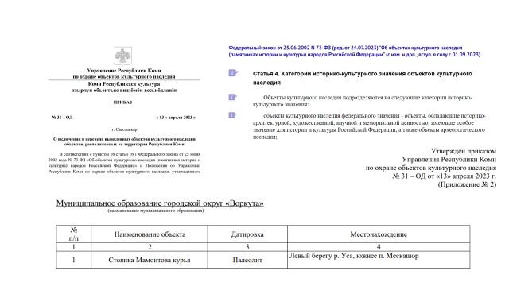

А значит, сохранение и защита этого объекта становятся важной задачей для обеспечения будущего научного и туристического интереса жителей нашего города.

# **Список источников и использованной литературы**

1. Заселение верхнеусинского края URL: https://ar.culture.ru/ru/exhibition/zaselenie-verhneusinskogo-kraya (дата обращения 28.10.2024).
2. Заскальная. Стоянка URL: https://открытаяархеология.рф/monuments/заскальная-стоянка (дата обращения 28.10.2024).
3. Мустьерская эпоха. URL: https://studopedia.ru/24_19602_I-musterskaya-epoha.html#:~:text=Эпоха%20Мустье%20–%20завершающий%20этап,погребальных%20обрядов%20и%20зачатков%20искусства (дата обращения 28.10.2024).
4. Павел Павлов, Джон Индж Свендсен, Свен Индрелид. Человеческое присутствие в европейской Арктике почти 40 000 лет назад URL: https://donsmaps.com/kurya.html#russian (дата обращения 28.10.2024).
5. Павлов П. Ю. Павлов Юрьевич. Палеолит северо-востока Европы. 07.00.06 – археология. Автореферат диссертации на соискание ученой степени доктора исторических наук. Санкт-Петербург – 2009
6. Павлов П. Ю. Природное окружение и системы жизнеобеспечения верхнепалеолитического населения северовостока Европы // Экология древних и традиционных обществ. Вып. 3. Тюмень, 2007. С. 44.
7. Палеолитическая стоянка «Бызовая» URL: https://tourism.rkomi.ru/travel-guide/paleoliticheskaya-stoyanka-byzovaya (дата обращения 28.10.2024).
8. Фролова О. Стоянка Бызовая: где жили последние неандертальцы, обитавшие на нашей планете URL: https://travelask.ru/blog/posts/20674-stoyanka-byzovaya-gde-zhili-poslednie-neandertaltsy-obitavsh (дата обращения 28.10.2024).
9. Чувардинский В.Г. Было ли материковое оледенение? Мифы и реальность URL: https://evgengusev.narod.ru/eidvin/9.html (дата обращения 28.10.2024).

1. Павел Павлов, Джон Индж Свендсен, Свен Индрелид. Человеческое присутствие в европейской Арктике почти 40 000 лет назад URL: <https://donsmaps.com/kurya.html#russian> (дата обращения 28.10.2024).
2. Заселение верхнеусинского края URL: <https://ar.culture.ru/ru/exhibition/zaselenie-verhneusinskogo-kraya> (дата обращения 28.10.2024).
3. Павел Павлов, Джон Индж Свендсен. Мамонтовой Курьи: загадочный, почти 40 000-летний Палеолитический участок в российской Арктике URL: <https://hronoblog.blogspot.com/2012/09/36_7416.html> (дата обращения 28.10.2024).
4. Чувардинский В.Г. Было ли материковое оледенение? Мифы и реальность URL: <https://evgengusev.narod.ru/eidvin/9.html> (дата обращения 28.10.2024).
5. Мустьерская эпоха. URL: <https://studopedia.ru/24_19602_I-musterskaya-epoha.html#:~:text=Эпоха%20Мустье%20–%20завершающий%20этап,погребальных%20обрядов%20и%20зачатков%20искусства> (дата обращения 28.10.2024).
6. Заскальная. Стоянка URL: <https://открытаяархеология.рф/monuments/заскальная-стоянка> (дата обращения 28.10.2024).
7. Палеолитическая стоянка «Бызовая» URL: <https://tourism.rkomi.ru/travel-guide/paleoliticheskaya-stoyanka-byzovaya> (дата обращения 28.10.2024).
8. Павлов П. Ю. Павлов Юрьевич. Палеолит северо-востока Европы. 07.00.06 – археология. Автореферат диссертации на соискание ученой степени доктора исторических наук. Санкт-Петербург – 2009
9. Фролова О. Стоянка Бызовая: где жили последние неандертальцы, обитавшие на нашей планете URL: <https://travelask.ru/blog/posts/20674-stoyanka-byzovaya-gde-zhili-poslednie-neandertaltsy-obitavsh> (дата обращения 28.10.2024).
10. Павлов П. Ю. Природное окружение и системы жизнеобеспечения верхнепалеолитического населения северовостока Европы // Экология древних и традиционных обществ. Вып. 3. Тюмень, 2007. С. 44.